SPACER Z PREMIEREM

ODKRYWAMY TAJEMNICE EKSPONATÓW
Witam na kolejnym spotkaniu. W czasie wspólnych spacerów opowiadałem Wam o kilku ciekawostkach z mojego życia. Dzisiaj zapraszam do mojego gospodarstwa, by wspólnie odkrywać muzealne sekrety.
Jesteśmy w Wierzchosławicach, w miejscu, gdzie kiedyś mieszkałem i pracowałem wspólnie z rodziną. Obecnie znajduje się tu Muzeum mojego imienia. Miejsce to kryje wiele muzealnych tajemnic. Zapraszam do dalszego odkrywania historii o mnie i mojej rodzinie. Gotowi?

O zabudowie
Muzeum stanowią budynki gospodarcze oraz dom. Ułożone są w taki sposób, że tworzą czworokąt. Są one z drewna, a dachy pokrywa dachówka. Wybudowałem je w latach 1905 -1913. Dzisiaj we wszystkich budynkach mojego gospodarstwa znajdują się sale wystawowe.
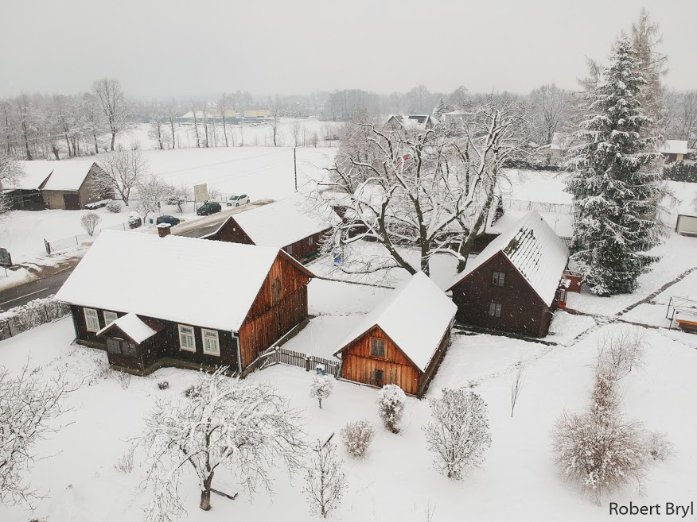
Zdjęcie 1 Zagroda Wincentego Witosa w Wierzchosławicach.
Po wejściu na podwórko po stronie prawej znajduje się dom, a w nim wiele moich rzeczy oraz przedmioty należące do mojej żony Katarzyny i córki Julii. Po stronie lewej jest stajnia z oborą, którą niegdyś zamieszkiwały zwierzęta, takie jak: koń, krowy świnie kury czy kaczki.
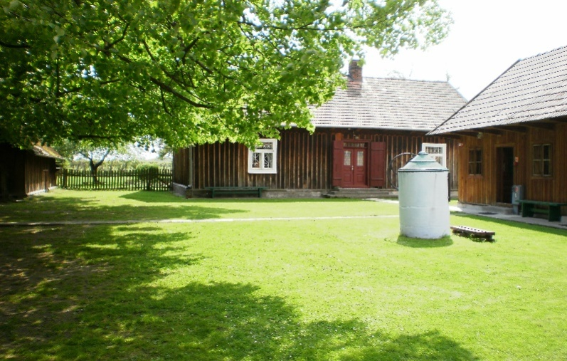
Zdjęcie 2 Fragment zagrody, gdzie mieszkał Wincenty Witos z domem i oborą.
Obok duża stodoła, w jej sąsiekach (dużych skrzyniach) przechowywałem zboże. W stodole też było miejsce na narzędzia, którymi pracowałem w polu. Były to: wóz, brony, pług, siewnik i wiele innych.
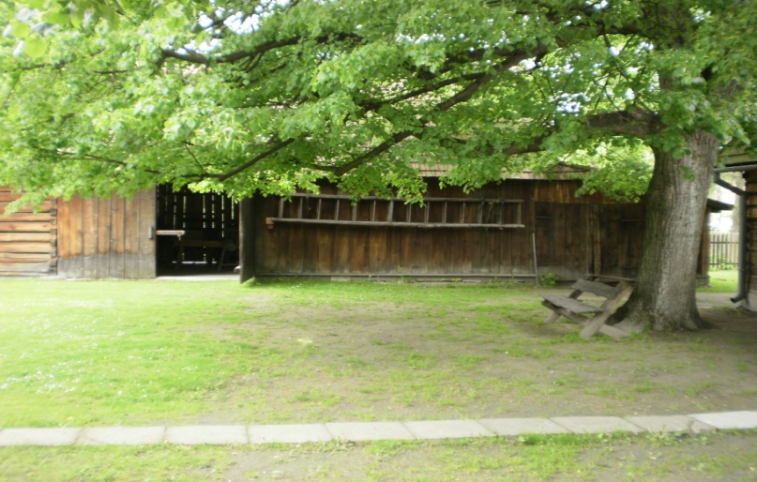
Zdjęcie 3 Stodoła zw. „dużą”.
Po przeciwnej stronie stajni jest druga stodoła nazwana małą stodołą. To tutaj przechowywałem siano i trawę, czyli jedzenie dla zwierząt.
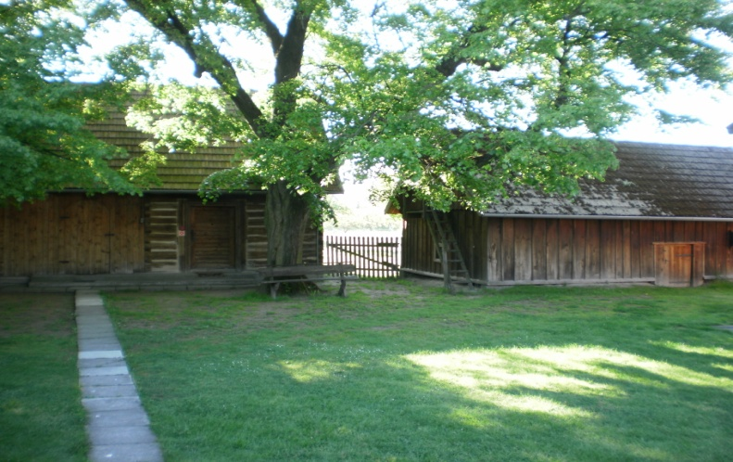
Zdjęcie 4 Po stronie lewej stodoła zw. małą, po prawej stronie piwnica.
Obok tej stodoły jest nieduży budynek – piwnica. Tu przechowywaliśmy żywność. Jest to miejsce bardzo chłodne, więc zastępowało dzisiejszą lodówkę. Wiecie, dlaczego zastępowało lodówkę? Zapewne się domyślacie. W tamtych czasach na wsi nie było prądu, lodówek też nie było, jak i wiele rzeczy, do których potrzebna jest energia elektryczna. Rozglądnij się po domu i zobacz, jak wiele rzeczy potrzebuje prądu. Widzisz jak jest ich dużo? Jak ja tutaj gospodarowałem, to takich sprzętów, jakie są w waszych domach nie było. Przedmioty, które nam służyły nie były na prąd i wyglądały zupełnie inaczej. Nie znajdziecie tutaj telewizora, komputera czy telefonu. A lampka przy łóżku nie ma kabla z wtyczką. Wiesz, jak ona działała?

Lampy naftowe
To właśnie dziś chcę Wam pomóc odkryć muzealne sekrety. Opowiem Wam o przedmiotach, które kiedyś używałem, a dzisiaj to już eksponaty, czyli przedmioty, które można tylko oglądać. Nikt ich dziś już nie używa. Jeden z nich znajduje się na szafce przy łóżku, to lampa naftowa. To ta, co nie ma kabla.
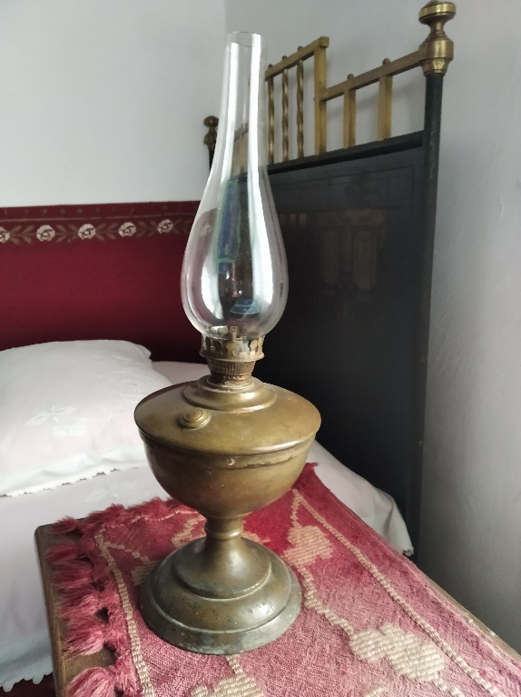
Zdjęcie 5 Lampa naftowa -pokojowa.
Z lampy tej korzystałem wieczorami, gdy pisałem artykuły do gazet, wystąpienia do sejmu czy po prostu czytałem moje ulubione książki.
Lampa naftowa posiada blaszany zbiornik na naftę, czyli paliwo. Na zbiorniku z naftą umieszczony jest palnik wraz z knotem, który reguluje się pokrętłem. Knot jest zanurzony w nafcie, jest on bardzo ważny od niego zależała jasność płomienia. Całość osłania szklany klosz. By lampa zaczęła świecić, trzeba zapalić knot.
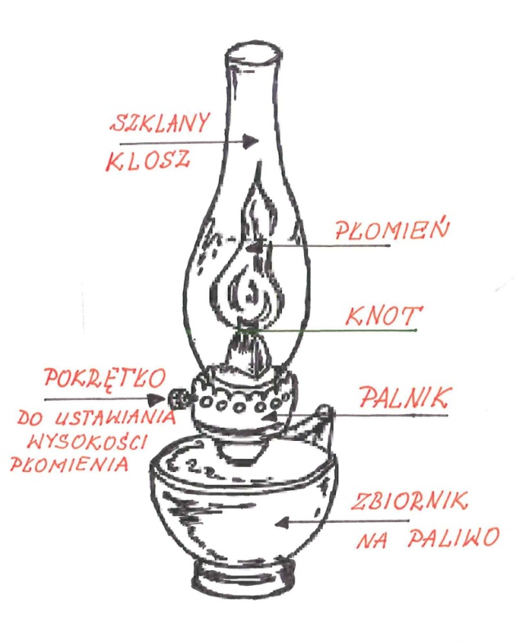
Druga lampa, którą chcę Wam pokazać, to lampa naftowa –wisząca, nazywana techniczną. Ona też świeciła bez prądu. Dawała światło, gdy zapalono jej knot zanurzony w nafcie. Używałem jej wieczorami przy pracach w gospodarstwie, np. gdy szedłem wieczorami nakarmić zwierzęta.
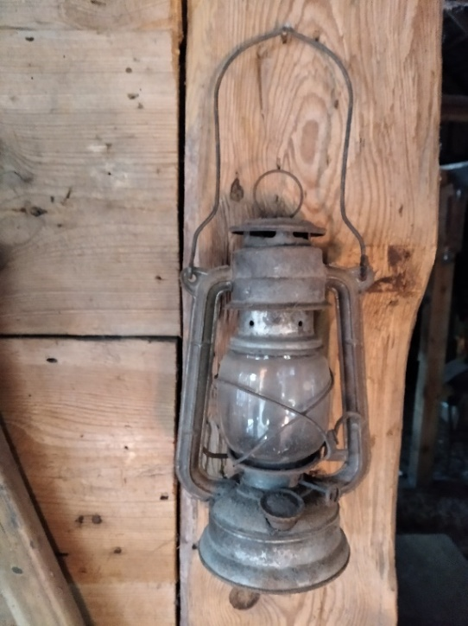
Zdjęcie 6 Lampa naftowa - techniczna.

Zadanie 1
Jak już wiesz, życie na wsi kiedyś wyglądało zupełnie inaczej.
Wskaż, które rysunki nawiązują do przeszłości, a które pokazują obecne czasy.
Na czerwono zakreśl przedmioty z przeszłości.

Zadanie 2
Rozwiąż rebus.
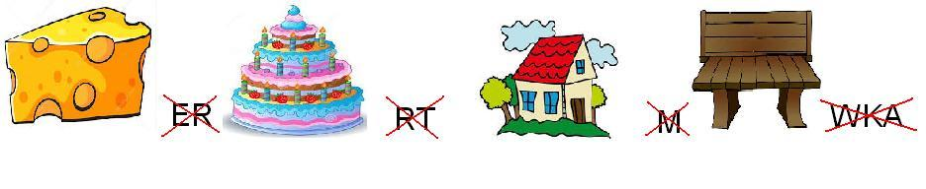

Zadanie 3
Bądź architektem. Dokończ plan zabudowy gospodarstwa Premiera Witosa. Pamiętaj po wejściu na gospodarstwo po stronie prawej jest dom, rozmieść pozostałe budynki i podpisz je.
